淡江時報 第 1198 期
新生盃多方激戰 籃球經濟財金奪冠 排球資工化材稱霸
學生大代誌
【記者彭證睿、李作皊、王薇婷淡水校園報導】113學年度新生盃籃球、排球、羽球、網球、桌球賽在11月16至20日開打，其中籃球、排球冠軍戰於19日中午在紹謨紀念體育館7樓及4樓決勝負。最終賽果：男女籃冠軍為經濟系、財金系；男、女排冠軍為資工系、化材系；羽球男單、女單冠軍為日文一葛宣佑、電機一郭珈希，男雙、女雙冠軍分別為電機一張恩愷和蔡承勳、電機系一郭珈希和楊采翊；網球公開組男單由國企二張皓翔奪冠；桌球新生組男單冠軍為航太一吳冠陞，公開組男單冠軍為AI一林威程，公開組女單由統計四顏苡庭奪得后冠。

男籃決賽由經濟系對戰風保系，選手們摩拳擦掌，場邊加油團賣力地歡呼喝采，經濟系主任陳炤良也到場鼓勵打氣。前半場，經濟系手感火燙，出手百發百中，分數節節攀升，但下半節，選手們體力不堪負荷，防守跟著鬆懈，風保系乘機奮起直追，將比分差距愈追愈近，可惜為時已晚，仍由經濟系奪冠。經濟系男籃隊長、經濟二蔡亞辰表示，「這次戰略是讓得分能力強的陳亮維與王可風進攻，其他隊友全力支援，賽前有加強訓練防守技巧，安排與學長打友誼賽，適應賽場上的心境。這個冠軍是他們應得的，期望未來能有更多精彩的表現。」

男女排冠軍賽精彩萬分，資工系主任陳世興特別到場加油打氣，資工系男排以強力攻勢，二局直接完勝機械系；女排冠軍賽由化材系搶先拿下第一局，第二局被電機系扳回一城，第三局化材系全力應戰，搶下后冠。女排隊長、化材一曾郁晴分享，賽前因為練習機會不多，每次練球都僅能在狹小空間裡，努力練出最大成效，「感謝隊友們全力相挺，讓我們順利拿下這場比賽。」

羽球賽精彩不斷，多場比賽的比分呈現膠著狀態，勝負難分。葛宣佑表示，「我平時都跟著球隊規律練習，沒有為這次參賽特別加練，很驚喜能獲得冠軍。」郭珈希同時拿下女單和女雙冠軍，表現亮眼，她分享：「我和隊友是第一次搭檔，建立默契是雙打奪冠的關鍵。」

網球賽當天一早天氣不佳，賽事延至10時太陽露臉才展開。公開組男單二連霸的張皓翔表示，「這陣子常下雨，仍儘量找時間練習手感、訓練體能。「雖然第一場輸了，幸好最後狀況有調整回來，也感謝對手承讓，讓我可以幸運地拿到冠軍。」

桌球決賽於11月20日晚上7時在SG322桌球室舉行，吳冠陞和林威程雙雙搶進新生組、公開組的決賽，兩人連續激戰二場冠軍戰，比技術更考驗體力，最終各下一城，分別拿下一個冠軍，賽後兩人握手，真誠地為對方的勝利祝賀。吳冠陞表示，比賽過程中偶爾會大意導致對手反超，未來將繼續磨練球技與心態，提升個人能力。林威程提及，平時除了參加球隊訓練外，也會和系上教授一起練習，這次參賽感受到自己的穩定性須再加強，未來會持續練習。顏苡庭分享，「這是我在大學生涯拿到的第一個公開賽冠軍，很開心可以在大四這年拿到，也是對自己四年來的練習有個成果。」
2024/11/25

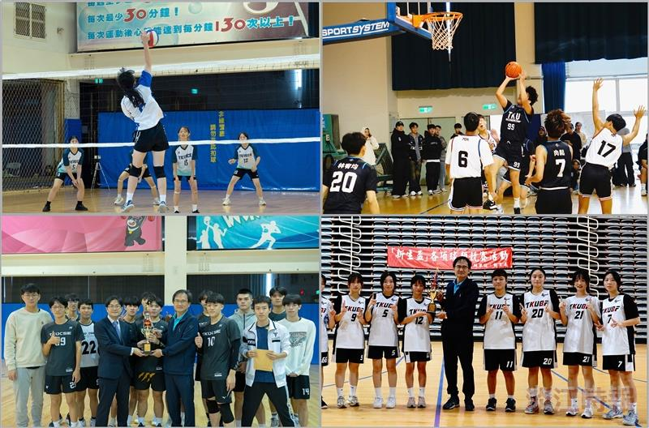
113學年度新生盃籃排球賽，各系選手全力以赴，賽事精彩不斷。（攝影／彭證睿、游寶綸）

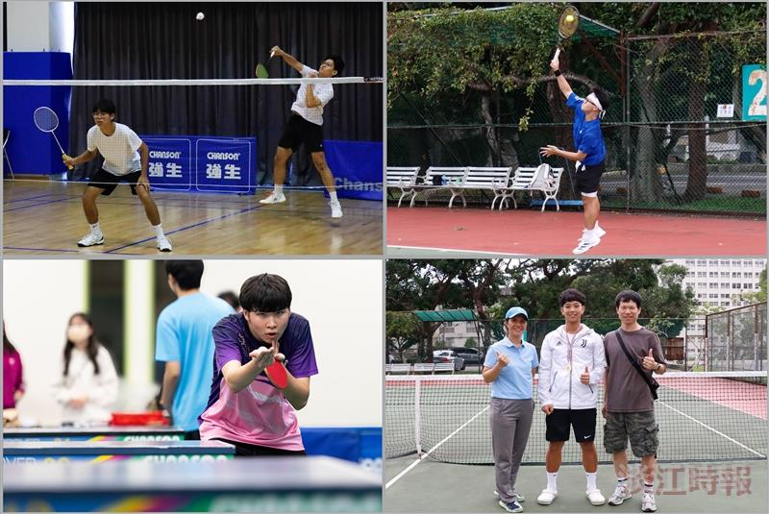
113學年度新生盃羽網桌球賽，參賽選手展現最佳實力。（攝影／李作皊、林郁翔）

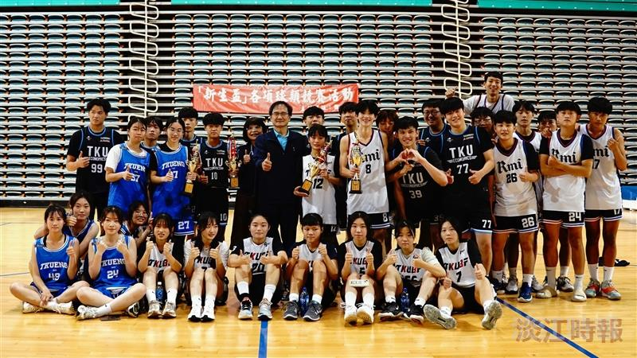
113學年度新生盃籃球賽頒獎，參賽選手一同合影。（攝影／彭證睿）

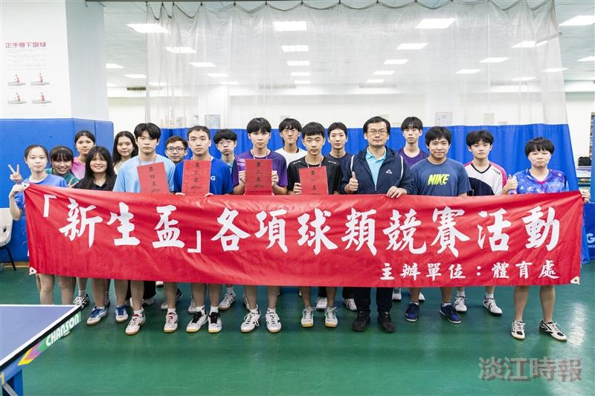
113學年度新生盃桌球賽頒獎，參賽選手一同合影。（攝影／林郁翔）

